大豆蛋白速测仪JC-DJ-C

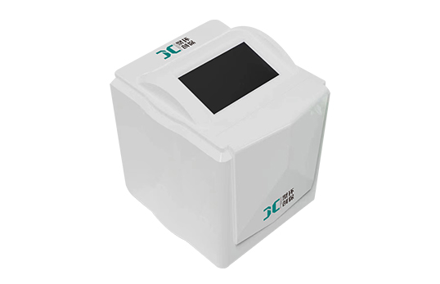
- 产品介绍
本产品是集光、机、电、算法学等多学科技术于一体的高技术集成检验仪器。设计方案合理、性能先进，技术上处于填补国内空白。产品一般不需要预处理，具有速度快、分析效率高、适用的样品范围广、分析成本较低、测试重现性好、对样品无损伤、便于实现在线分析，同时具有对操作人员的要求不苛刻等特点。
二、产品参数
1．测定方式：近红外透射方式
2．波长领域：940~1680nm
3．波长精度：±2nm
4．分光方式：光栅
5．探测器:高性能线阵InGaAs CCD
6．带宽：6nm
7．有效像素:256
8．波长重复性:1nm
9．尺寸:331×284×265mm
10．重量:7kg
11．功率:40W
12．供电要求:24V3A
13．工作温度要求:-10~40℃
14．储存温度要求:-20~70℃
15．工作湿度要求:30～80%
16．测定对象：大豆
17．测量范围：水分、水溶蛋白、粗蛋白（折算系数6.25）、粗蛋白（折算系数5.71）脂肪、粗纤维。
三、产品特点
谷物成分分析仪是一种近红外光谱仪器，能够在三十秒内准确测定出 样品的主要成分含量。
谷物成分分析仪具有以下特点：
1．自动转盘可以减少颗粒样品的不均匀性，使结果更稳定；
2．采样系统可以收集每个单粒样品的光谱，样品更具代表性，测量结 果更准确；
3．内置自动校准系统，带一键式触发采集功能，无需采集背景和校 准，只需一键，用户即可获得测量结果。易于使用，减少人为引入的 测量误差。
聚创环保为您提供全面的技术支持和完善的售后服务！详情咨询：0532-67705302！

